Новосибирская область,
город Новосибирск,
ул. Бориса Богаткова 253/2, офис 103
тел. 8 (800) 707-58-02
Email: tuning054@mail.ru
Website: bmsteam.ru
Св-во на товарный знак № 596905
Сертификат соответствия № 0496533

BMS060012
Бампер передний трубный, силовой
на Toyota Tundra 2007-2013

BMS060013
N | Номенклатура | Количество | Ед.
1 | Накладка бампера правая и левая | 2,000 | шт
2 | Накладка бампера центральная | 2,000 | шт
3 | Дуга на бампер | 1,000 | шт
4 | Проушины буксировочные | 2,000 | шт
5 | Кронштейн крепления бампера правый | 1,000 | шт
6 | Кронштейн крепления бампера левый | 1,000 | шт
7 | Гайка шестигранная М12x1,25x10 | 8,000 | шт
8 | Болт М12*1,25*40 | 8,000 | шт
9 | Шайба увеличенная ф12*34,5*3 | 16,000 | шт
10 | Шайба пружинная ф12 | 8,000 | шт
11 | Винт с полукр/гл внутр/шестигр АРТ 9053 [Исо 7380-1] А2 М8*20 | 33,000 | шт
12 | Гайка шестигр. с фланцем ДИН 6923 А2 М8 с зазубринами | 33,000 | шт
13 | Шайба уменьшен. ДИН 433 А2 (М8) | 33,000 | шт
14 | Винт с полукр/гл внутр/шестигр АРТ 9053 [Исо 7380-1] А2 М10*30 | 8,000 | шт
15 | Гайка шестигр. с фланцем ДИН 6923 А2 М10 с зазубринами | 8,000 | шт
16 | Шайба плоская ДИН 125 А2 (М10) | 8,000 | шт
17 | Болт М10*1,5*20 | 4,000 | шт
18 | Гайка шестигранная М10х1,5х8,5 | 4,000 | шт
19 | Шайба плоская ф10*18*2 | 4,000 | шт
20 | Шайба пружинная ф10 | 4,000 | шт

Сборка бампера:
- Устанавливаем дугу на бампер 3, прикручивая комплектным крепежом 18,19,20.
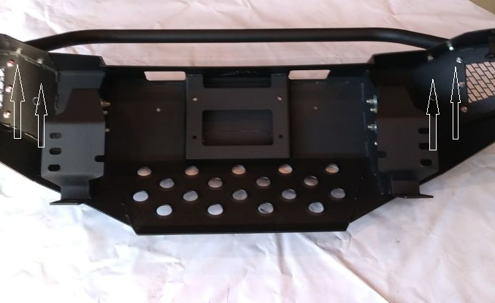
- Устанавливаем накладки и обрамления 1, на бампер, прикручивая комплектным крепежом 11, 12, 13.
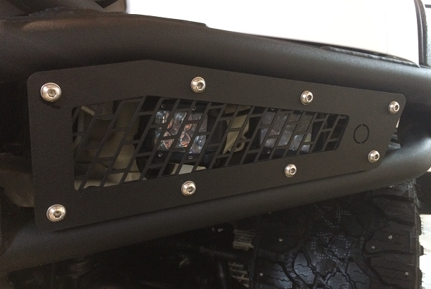
- Устанавливаем проушины буксировочные 4, прикручивая комплектным крепежом 14,15,16.
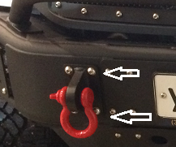

- Устанавливаем центральные пластины 2, на бампер, прикручивая комплектным крепежом 11, 12, 13.

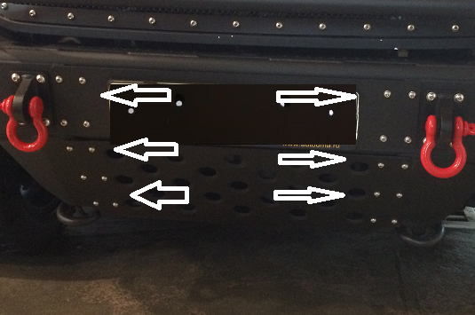
Установка бампера :
- Снимаем штатный бампер , усилитель бампера , и буксировочные проушины с рамы.
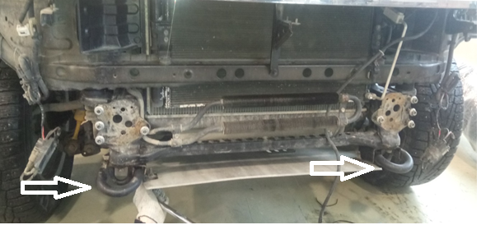

- Отсверливаем кронштейн от вертикальной планки
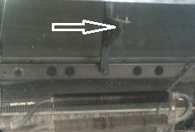
3.Устанавливаем кронштейны крепления бампера 5, 6 на раму автомобиля,
прикручивая к штатным местам, штатным крепежем , прикручивая обратно буксировочные проушины.
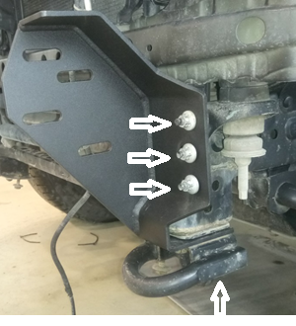
- Устанавливаем собранный бампер на кронштейны 5,6 , прикручивая комплектным крепежом 7, 8, 9, 10. Регулируем бампер в кронштейнах, выставляя нужный зазор.
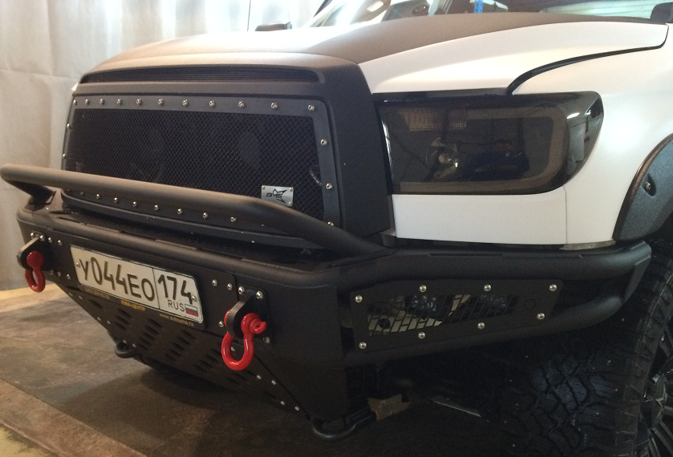
- Так же в бампер имеется возможность установить светодиодные противотуманные фары.

